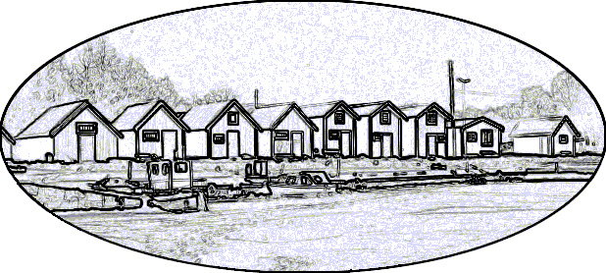TORHAMNS SAMHÄLLSFÖRENING

DROGPOLICY FÖR TORHAMNS SAMHÄLLSFÖRENING

MÅL
Alla ledare och vuxna inom vår förening ska vara goda förebilder och sträva efter god livsstil samt ge ungdomar en god självkänsla.
I vår förening talar vi inte positivt om droger.

INFORMERA OM DROGPOLICYN
Alla medlemmar och ledare ska få information om föreningens drogpolicy.

BAKGRUND
Karlskrona kommun skall vara en ledande kommun i det drogförebyggande arbetet. Att röka tobak, snusa och bruka alkohol är under vissa villkor tillåtet i samhället, men all hantering med narkotika är kriminellt. Bruk av tobak, snus och alkohol medför prestationsnedsättningar och problem som vi tillsammans måste motarbeta. Vi vet att de barn som växer upp i de miljöer där det förekommer droger löper större risk att vilja prova det som vuxna håller på med.
Föräldrarna är de viktigaste drogförebyggarna, men föreningslivets ledare har en fostrande roll som inte ska underskattas. Därför har vår förening tagit fram en drogpolicy som omfattar barn, ungdomar och vuxna i föreningen.

VAD ÄR DROGER
Vid aktiviteter som föreningen ansvarar för bör föreningens aktiva och ledare avstå från alla droger omfattande tobak, snus, alkohol, narkotika, anabola steroider, lösningsmedel, gas, och beroendeframkallande läkemedel.

VAD GÖR JAG
* Om misstanke om droger föreligger ska föräldrarna snarast kontaktas för information om personen är under 18 år.
* Om misstanke om hantering eller bruk av alkohol, narkotika eller anabola steroider föreligger ska du kontakta polisens gatulangningsgrupp och socialförvaltningens fältsekreterare för information.
* Om misstanke bekräftas ska personen stängas av från sin aktivitet i föreningen under den tid som föreningen bestämmer i det enskilda fallet.

SVÅRT ATT UPPTÄCKA DROGER
Det kan vara svårt att upptäcka om någon använt droger. Tillåt dig som ledare att vara misstänksam. Om du vill kan du ta kontakt med socialförvaltningens fältsekreterare och med deras hjälp låta personen lämna ett drogtest(urintest) – med föräldrarnas tillåtelse om barnet är under 18 år.

ANSVAR
Ansvarig ledare ska se till att drogpolicyn efterlevs inom laget/gruppen.
Ordföranden ansvarar för föreningens övergripande arbete med drogpolicyn och att de sprids till medlemmar och ledare.

DENNA DROGPOLICY ÄR ANTAGEN AV VÅR FÖRENING

Torhamn 2022-02-14

___________________________________ ________________________________

Ann-Charlotte Kullberg Thomas Widerström
Ordförande Kassör

